СОДЕРЖАНИЕ

ОТКРЫТОЕ АКЦИОНЕРНОЕ ОБЩЕСТВО ЧМК

12.08.09 | № 125-

АСОУЭ

РЕГЛАМЕНТ

ПЕРЕДАЧА ДАННЫХ В СИСТЕМАХ ЭНЕРГОУЧЕТА С
ИСПОЛЬЗОВАНИЕМ СЕРВИСА

Действует с __________2009г.

Челябинск 2009 г.

1. Общие сведения 3
1.1. Наименование 3
1.2. Краткое описание действующей системы 3
1.3. Основание для создания методики 3
1.4. Сроки начала и окончания работ 3
1.5. Порядок оформления и предъявления заказчику результатов работ 3
2. Вводная часть 3
2.1. Источники для разработки 3
2.2. Цели создания 3
3. Описание методики 4
3.1. Отбор проб газа 4
3.2. Химический анализ горючих газов 4
3.3. Взаимодействие с диспетчерами газового цеха 4
3.4. Описание алгоритма получения калорийности доменного, коксового, смешанного газа 5

ЛИСТ СОГЛАСОВАНИЯ

к регламенту «Передача данных в системах энергоучета с использованием сервиса»

СОГЛАСОВАНО:
Должность исполнителя | Фамилия, инициалы | Подпись | Дата
Заместитель директора по информационным технологиям | В.П.Ильин
Начальник УВСИТЦУ | С.Б. Грибанов
Начальник КИПиА | С.И.Хаустов
Начальник ЦЭСТ | А.Д.Садырин

ПОДГОТОВИЛ:
Должность исполнителя | Фамилия, инициалы | Подпись | Дата
Начальник бюро ДКПиЭ | А.В. Суковицин
Начальник бюро программирования УВСИТЦУ | А.А. Загиров

- Общие сведения
  - Наименование
Полное наименование: Автоматизированные системы оперативного учета энергоносителя. Краткое название АСОУЭ.
  - Краткое описание действующих систем

АСДУ«Электро» в опытной эксплуатации с 1997 года, модернизирована и введена в промышленную эксплуатацию, акт от 05.06.07 №125-65.
Диспетчерская система ККП АСКиР параметров работы кислородных турбокомпрессоров №1 и №2, введена в промышленную эксплуатацию, акт от 01.10.07 №125-111.
Диспетчерская система ТСП АСК пикового котла №3, введена в промышленную эксплуатацию, акт от 04.10.07 №125-114.
АСУ«ГАЗ» планомерно вводилась в эксплуатацию с 1992 года. Введены подсистемы учета природного, доменного, коксового, смешанного газа, учета воды на газоочистках доменных печей. Введена в промышленную эксплуатацию, акт от 06.11.08 №125-91.
Диспетчерская система ККП. АпСОУЭиТП КТК-5, введена в промышленную эксплуатацию, акт от 29.12.08 №125-111.
В опытной эксплуатации находятся системы АСУЭ«Бойлерные установки ТЭЦ», АСУЭ«ИМВ ТЭЦ», АСУЭ«ОНРС», АСУЭ«МНЛЗ-4», АСУЭ«ТСП», АСУЭ«ДП-5», АСОУЭ«Прокат-5».
Пользователями систем являются оперативный, административный персонал цехов, где установлены системы, сотрудники КИПиА, ОУПиАЭ УГЭ, УГЭ, ЦЭСТ.
Для получения оперативных данных на специализированные АРМы пользователей используется стандартный протокол OPC(OLE for Process Control). Для получения данных через EtherNet комбината, используется WEB технология и сервера Apache.

  - Краткое описание планируемых систем

Диспетчерские подсистемы ККП «КТК-6», «ВТК1, ВТК-2», Газовый цех оперативный контроль за северным и южным направлением доменного и коксового газа. Прокат-5 контроль за состоянием подстанций.
Сторонние организации:
Ай-Теко: «АСКУЭ ЧМК»ЭСПЦ-2, ККЦ.
АСК: «Энергоучет ТЭЦ (ПГ, ДГ)».
Проматис: «Питьевая вода».

  - Основание для создания регламента
Основанием для создания регламента является протокол технического совещания №8 от 06.04.2009г.
- Вводная часть
  - Источники для разработки
- Концепция применения СОА в ОАО «ЧМК»

  - Цель создания

- Согласно концепции применения СОА в ОАО «ЧМК» и для обеспечения единого информационного пространства обмена данными между системами энергоучета и системой SAP R3 на основе сервисов необходимо придерживаться единообразного формирования данных об объектах;
- Утвердить регламент для модернизации действующих систем и вновь вводимых и разрабатываемых как самостоятельно, так и сторонними организациями.

- Описание формирование регламента
  - Источники информации

SAP R/3;
Базы данных систем энергоучета;
Диспетчера данных систем энергоучета;
Файловые архивы систем энергоучета;
АСКУЭ ЧМК.

  - Пользователи информации

Персонал занимающийся оперативным распределением энергоносителя (диспетчера);
Персонал занимающийся контролем работы оборудования (дежурный персонал цеха);
Административный персонал цеха, по месту установки АСОУЭ;
Административный персонал цехов, по входам которых ведется учет;
Персонал ЦЭСТ;
Персонал ОУП и АЭ УГЭ;
Бухгалтерия;
Персонал КИПиА;
Персонал группы режимов ЦЭТЛ;
Персонал, занимающийся сопровождением ПО (УВСИТЦУ);
Группа поддержки пользователей.

  - Расположение справочников

Перечень измерительных каналов - в системах АСУЭ, АСУТП;
Объекты, потребляющие энергоноситель – в SAP R3;
Полевой уровень, участвующий в измерении энергоносителя – в SAP R3;
Перечень расчетных Узлов – в системе АСКУЭ ЧМК.

    - Содержание справочника АСУЭ
В приложении 1 показано взаимодействие сервисов при получении первичной достоверной информации. В приложений 2 формирование предоставление информации с систем посредствам COA.
      - Статистические данные

Узлы (точки) учета:
- порядковый номер Узла измерения по SAP R/3
- название Узла измерения
- среда измерения
- ед.измерения
- состав датчиков узла измерения
- № вхождения Узла в граф баланса
- источник передачи данных по Узлу
- дискрета передачи информации

Датчики полевого уровня:
- порядковый номер датчика по SAP R/3
- название датчика
- среда измерения датчика
- шкала измерения датчика
- ед.измерения датчика
- место привязки датчика
- № вхождения датчика в граф баланса
- дискрета передачи информации

      - Динамические данные

Узлы (точки) учета:
- значение по Узлу учета
- время работы узла измерения
- признак достоверности по Узлу
- признак окончательного расчета
- данные за интервал времени
- привязка по дате
- привязка по времени

Датчики полевого уровня:
- значение по датчику(физическая величина)
- значение с датчика (измеренная величина, ток, напряжение, частота…)
- состояние датчика
- привязка по дате
- привязка по времени
- признак достоверности по датчику
- признак окончательного расчета для датчика
- время работы датчика

    - Содержание справочника SAP R3

Справочник по агрегатам:
- порядковый номер узла учета
- порядковый номер агрегата
- Название агрегата
- состояние агрегата
- МВЗ агрегата
Справочник по датчикам:
- порядковый номер датчика
- название датчика
- назначение датчика
- тип датчика
- шкала датчика
- единицы измерения
- заводской номер датчика
- инвентарный номер датчика
- тип выходного электрического сигнала
- состояние датчика (работа, ремонт)
- класс точности датчика
- межповерочный интервал (метрология)
- дата последней поверки
- планируемое время и дата снятия в ремонт(поверку)
- планируемое время и дата восстановления после ремонта(поверку)

    - Содержание справочника АСКУЭ ЧМК

- ГОСТ используемый для приведенного расчета
- Привязка датчиков и узлов измерения SAP R3 к АСОУЭ
- место привязки Узла (из какой системы) – оркестровка сервиса
- источник передачи данных по датчику(из какой системы) – оркестровка сервиса
- Признак пересчета на поправочные коэффициенты(признак окончательного расчета)
- Граф баланса
- Источники формирования данных от полевого уровня в АСОУЭ
- Персонал, занимающийся эксплуатацией, ремонтом и сопровождением ПО

Приложение 1
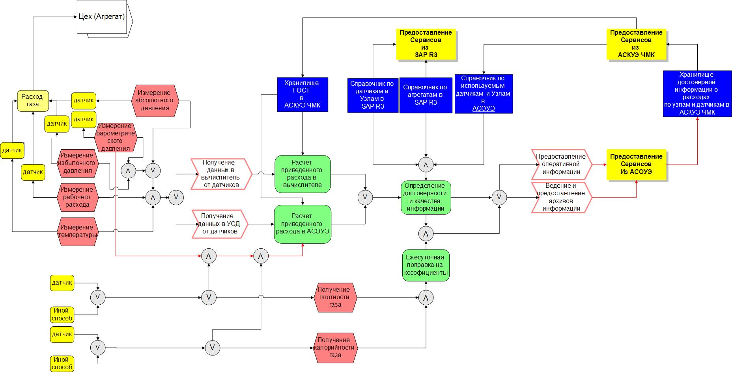

Приложение 2

начальные данные для учета в бухгалтерии |  |  | Структура сервиса
 | поле |  | пояснение
1 | порядковый номер по SAP R/3 |  | берется и периодически сверяется с SAP R/3
2 | название Узла измерения |  | Присваивается в системе
3 | среда измерения |  | газ, пар, вода, …
4 | значение по Узлу учета |  | Динамические данные
5 | ед.измерения |  | н.куб.м, тон, ТУТ
6 | время работы узла измерения |  | час
7 | место привязки |  | агрегат,  общецеховой,  общекомбинатовский
8 | название агрегата |  | берется и периодически сверяется с SAP R/3
9 | порядковый номер агрегата по SAP R/3 |  | берется и периодически сверяется с SAP R/3
10 | ГОСТ по расчету |  | ссылка на методику измерения или ГОСТ для расчета
11 | № вхождения в граф баланса |  | 000-100 - приход со стороны,  101-200 - выработка на комбинате,  201-300 - выработка в цехе,  301-1000 -потребление
12 | признак достоверности |  | формируется на основе данных о датчиках, контролерах
13 | признак окончательного расчета |  | 0 - законченный расчет,  1- требуется поправка на барометр,  2- требуется поправка на плотность среды,  3 -требуется поправка на барометр и плотность среды
14 | источник передачи данных |  | система АСУ ГАЗ(по №№)….
15 | данные за интервал времени |  | за - 15 сек, 1 мин, 1 час, сутки, мес, квартал, год
16 | привязка по дате |  | когда передано
17 | привязка по времени |  | когда передано
18 | состояние агрегата |  | работа (останов), ремонт по SAP R/3

данные для диспетчеризации
 | поле |  | пояснение
 | порядковый номер по SAP R/3
 | название датчика |  | пример: общий рабочий расход природного газа
 | среда измерения |  | природный газ, пар, теплофикация, …
 | шкала измерения |  | физ.величина( min, max)
 | тип датчика |  | датчик (расход рабочий, приведенный, перепад давления, давление. Температура, теплотворность, плотность, калорийность)
 | значение (физическая величина) |  | преобразованная физическая величина
 | ед.измерения |  | куб.м/час, кПа, град.С, Гкал, б/р. …
 | заводской номер |  | номер на оборудовании
 | инвентарный номер |  | берется и периодически сверяется с SAP R/3
 | тип сигнала |  | аналоговый, дискретный, частотный, расчетный, const
 | значение с датчика |  | исходная величина измерения
 | ед.измерения |  | мА, мВ, Ом, Гц, импульс
 | состояние датчика |  | работа, состояние недоступно, обрыв связи с датчиком, ремонт, приход датчика на подмену (при больше max, меньше min, при обрыве)
 | дискрета передачи информации |  | сек, мин, час, сутк, мес, кв, год
 | привязка по дате |  | когда передано
 | привязка по времени |  | когда передано
 | место привязки |  | агрегат, общецеховой, общекомбинатовский
 | порядковый номер агрегата по SAP R/3 |  | берется и периодически сверяется с SAP R/3
 | состояние агрегата |  | работа (останов), ремонт по SAP R/3
 | источник передачи |  | система АСУ ГАЗ(по №№)….
 | признак окончательного расчета |  | 0 - законченный расчет,  1- требуется поправка на барометр,  2- требуется поправка на плотность среды,  3 -требуется поправка на барометр и плотность среды
 | № вхождения в граф баланса |  | 000-100 - приход со стороны,  101-200 - выработка на комбинате,  201-300 - выработка в цехе,  301-1000 -потребление

данные для эксплуатации оборудования
 | поле |  | пояснение
 | порядковый номер по SAP R/3 |  | датчика
 | заводской номер |  | номер на датчике
 | инвентарный номер |  | берется и периодически сверяется с SAP R/3
 | название датчика |  | пример: общий рабочий расход природного газа
 | среда измерения |  | природный газ, пар, теплофикация, …
 | шкала измерения |  | физ.величина( min, max)
 | тип датчика |  | датчик (расход рабочий, приведенный, перепад давления, давление. Температура, теплотворность, плотность, калорийность)
 | метрология |  | датчик-класс точности
 | дата последней проверки |  | дата
 | межповерочный интервал |  | год
 | планируемое время и дата снятия в ремонт |  | дата
 | планируемое время и дата восстановления после ремонта |  | дата
 | эксплуатация |  | (ответственный)- код подразделения. Табельный №
 | ремонт |  | (ответственный)- код подразделения. Табельный №
 | сопровождение ПО |  | (ответственный)- код подразделения. Табельный №
 | состояние датчика |  | работа, состояние недоступно, обрыв связи с датчиком, ремонт, приход датчика на подмену (при больше max, меньше min, при обрыве)
 | источник передачи |  | система АСУ ГАЗ(по №№)….
 | привязка по дате |  | когда передано
 | привязка по времени |  | когда передано

данные для эксплуатации оборудования
 | поле |  | пояснение
 | порядковый номер по SAP R/3 |  | контролера
 | заводской номер |  | номер на контролере/ вычислителе
 | инвентарный номер |  | берется и периодически сверяется с SAP R/3
 | название контролера/ вычислителя |  | пример: общий рабочий расход природного газа, объект …
 | Датчики, подключенные к контролеру |  | порядковые номера по SAP R/3
 | типы датчиков |  | датчик (расход рабочий, приведенный, перепад давления, давление. Температура, теплотворность, плотность, калорийность)
 | состояние контролера |  | работа, полный отказ, алгоритмический отказ
 | метрология |  | класс точности
 | дата последней проверки |  | дата
 | межповерочный интервал |  | год
 | планируемое время и дата снятия в ремонт |  | дата
 | планируемое время и дата восстановления после ремонта |  | дата
 | эксплуатация |  | (ответственный)- код подразделения. Табельный №
 | ремонт |  | (ответственный)- код подразделения. Табельный №
 | сопровождение ПО |  | (ответственный)- код подразделения. Табельный №
 | источник передачи |  | система АСУ ГАЗ(по №№)….
 | привязка по дате |  | когда передано
 | привязка по времени |  | когда преданно

